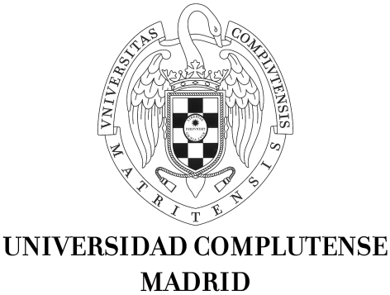Servicio de Investigación
Sección de Becas
Avda. de Séneca, 2, 4ª planta 28040 Madrid
Tfno.: 91 394 34 46/36 68; Fax: 91 394 34 45
Correo e.: inves.becas@rect.ucm.es

AYUDAS PARA ESTANCIAS BREVES EN ESPAÑA Y EN EL EXTRANJERO

CONVOCATORIA 2013

PROGRAMA DE FORMACIÓN DE PERSONAL INVESTIGADOR
UNIVERSIDAD COMPLUTENSE

IMPRESO DE SOLICITUD

DATOS PERSONALES:
Apellidos y Nombre …………………………………………………………..……….NIF…………………….……………
Programa ………………………………………………... Convocatoria …………………………………………………….
Organismo, Centro, Departamento:……………………………………………………………….……………………..…….
Dirección…………………………………………………..Tlf……………………………………...Fax: …………………..
Email:…………………………………………………………………………………………….

Solicita una Ayuda para Estancia Breve:

DATOS DE LA ESTANCIA:
PAIS: ……………………………………………………… CIUDAD: ……………………………………………...…….
CENTRO: ……………………………………………………………………………………………………………..….…
DEPARTAMENTO: ………………………………………………………………………………………………….….…
Investigador responsable: …………………………………………………………………………………………….….….
Dirección Postal: ………………………………………………….…..………Tfno/Fax:……………………………..……
Duración (máximo 3 meses, mínimo 1 mes)…………………….…………………………………………………….……
Fecha prevista de salida……..…………………………………………………………………………………………..…...
Fecha prevista de regreso:…………………………………………………………………………………………………..

** Deberá adjuntar Currículum Vitae actualizado
Madrid,.…….. de .…………..…….................... de ………....

Firma del interesado

TITULO DE LA TESIS DOCTORAL:

OBJETO DE LA ESTANCIA:
(PLAN DE TRABAJO PROPUESTO)

a) Concreción de objetivos

b) Planificación de actividades

TITULO DE LA TESIS DOCTORAL:

ADECUACIÓN DE LA ESTANCIA AL PLAN DE FORMACIÓN PARA EL QUE FUE CONCEDIDA LA BECA:

CONVENIENCIA DE LA ESTANCIA CON RELACIÓN A LA SITUACIÓN DEL GRADO DE DESARROLLO DE LA TESIS Y DE LA FORMACIÓN DEL SOLICITANTE.
INFORME DEL DIRECTOR DE LA TESIS DOCTORAL (Deberá emitir un breve informe sobre el interés científico de la estancia y su adecuación al plan de formación para el que fue concedida la beca).

DIRECTOR DE LA TESIS DOCTORAL

Apellidos y Nombre

Categoría

Departamento/Sec. Departamental

Centro

Universidad/Organismo

Teléfono …………………………………………ext

Firma: Sello del Dpto. VºBº Director Departamento

Servicio de Investigación
Sección de Becas
Avda. de Séneca, 2, 4ª planta 28040 Madrid
Tfno.: 91 394 34 46/36 68; Fax: 91 394 34 45
Correo e.: inves.becas@rect.ucm.es

SOLICITUD DE UTILIZACIÓN DE VEHÍCULO PARTICULAR EN ESTANCIAS BREVES UCM
(Solo en caso de que proceda)

D./Dª.:

Con Permiso de Conducción Número (adjuntar fotocopia):

Expone que:
En su condición de beneficiario/a de una ayuda UCM para Estancias Breves en España y en el Extranjero va a realizar un desplazamiento entre los días comprendidos del (fecha inicio viaje) al (fecha fin viaje) desde: (ciudad origen) hasta: (ciudad destino)

Y solicita:
Autorización para realizar el desplazamiento en su vehículo particular,
- marca: ,
- modelo: ,
- matrícula: ,
- permiso circulación número (adjuntar fotocopia): ,
- kms.: (ida y vuelta entre ciudad de origen y ciudad de destino) ,
- motivos en los que fundamenta su petición:

Madrid, a de de

(Firma del interesado)

Fdo.: (nombre y apellidos)

